FAN | LUN MEI | XUEBING
LIAO | GWEI | WANG

İNCE BUZ KARA KÖMÜR
(BLACK COAL THIN ICE)
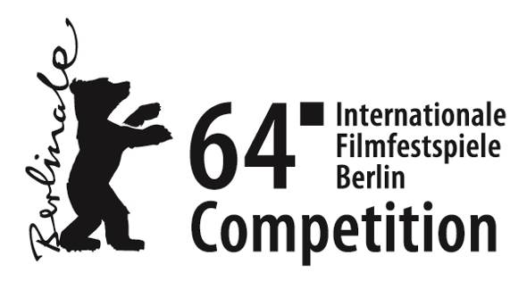

Bir Yi’nan Diao filmi.
Gösterim Tarihi: 11 Temmuz 2014
Dağıtım: M3 Film
İthalat: Bir Film
Yönetmen: Yi’nan Diao
Yapımcı: Vivian Qu
Süre: 106 dakika
IMDb: http://www.imdb.com/title/tt3469910/
Oyuncular: Fan Liao, Lun Mei Gwei, Xuebing Wang

FİLMİN KONUSU

Çin’in kuzeyinde bir dizi ceset bulunur. Katili yakalamak için girişilen kovalamacada iki polis ölür ve bir diğeri de ağır şekilde yaralanır. Yaralanan polis memuru Zhang Zili görevden alınır ve bir fabrikada güvenlik görevlisi olarak işe başlar.

Aradan beş yıl geçer ve benzer cinayetler tekrar eder. Eski bir meslektaşının yardımıyla Zhang olayın üstüne gitmeye karar verir. Bütün izler onu, bir kuru temizleme dükkânında çalışan Wu Zhizhen adlı bir kadına götürür.

FİLM HAKKINDA

“Dedektiflik hikâyelerine, özellikle de sıradan insanların hayatlarını resmeden dedektiflik hikâyelerine bayılırdım. Bu insanların hayatlarının anlatıldığı bir film yapmak istiyordum.”

“Çin büyük bir değişim yaşıyor ve bazı yaşananlar akıl almaz şeyler. Öyle cinayet haberleri geliyor ki, olamaz diyorsunuz. Fakat bu cinayetler, bizim gündelik yaşamımızın gerçeklerini ortaya seriyor.”

“Çin’deki gündelik yaşamı resmeden bir polisiye film çekmek istedim. Amacım yalnızca katilin kim olduğunu ve cinayete kimlerin karıştığını bulmak değil, gündelik yaşantımızın gerçek bir resmini de ortaya koymaktı. Kararsızlık, korkaklık, kaypaklık ve toplumsal normlara boyun eğme güdüsü… Tüm bunların insanın yüreğinden gelen olumsuz ve pasifize duygular… Bu duygular, bir insanın zihnini bulandırabileceği gibi aynı zamanda onun insanlığının ölçütü de olabilir. Filmde cinayetin izini süren dedektif, bu iki arada kalmışlığı yaşıyor.” - Yi’nan Diao (Yönetmen)

YÖNETMENİN FİLMOGRAFİSİ

2014 İNCE BUZ, KARA KÖMÜR
2007 YE CHE
2003 ZHIFU

